SRC17-Real Rover部門 ルールブック
2021/2/22作成
- 競技テーマ
0メートルバック
Arliss2019 - YouTube
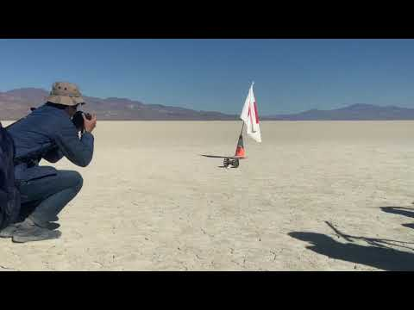
不整地にある目的地にGPSなどを用いて，自動で辿りつくことを目標とする．
- 試合のルール
  - コース
コースは福島ロボットフィールドの不整地（雑草や小石のある硬い砂地）にある．以下にコースの全体概要図について記載する．
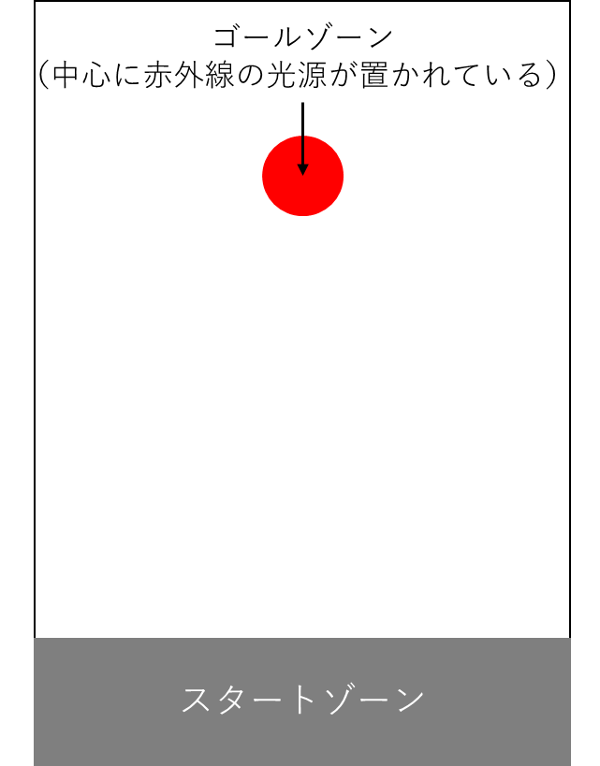
ゴールゾーンの中心には赤外線を発する光源が置かれている．また，ゴールゾーンについては試合ごとに場所を変更する場合がある．
  - 試合の流れ
試合は以下の流れで行う．
- ゴールの位置情報を測定する．（2分）
- スタートゾーンへ移動し，ロボットをスタートできる状態にする．（1分）
※スタート位置，スタートする向きについては競技前に審判が指定する．
- スタートゾーンからロボットをスタートさせる．（③～⑤で4分）
- GPS，他センサ情報などを用いて自動制御でゴールゾーンの中心を目指す．
- ロボットがゴールゾーンの中心に達したと判断した時，ロボットを完全停止（停止し，ブザーを1秒以上鳴らす）させる．ロボットが完全停止するか，最初のロボットスタートから4分経った時点で試合を終了とする．
- 試合終了後，完全停止したロボットのゴールゾーンの中心との距離を審判が測定する．
  - 試合時間と回数
試合は1試合7分（GPS情報の取得2分＋スタート準備1分＋競技4分）とし，1人2回試合を行うことができる．
  - 得点と勝敗
得点の計算は以下の計算式に従う．ただし，試合時間内にロボットが完全停止停止しなかった場合もしくはゴールから10ｍ以上離れたところでロボットが完全停止した場合，記録（ロボットとゴールの距離）は10ｍとする．
$$(10-記録\left[m\right])×100$$
２試合の合計点で勝敗を決する．
  - 故障（リトライ）
ロボットが明らかにゴールゾーンに向かっていない場合や，ロボットの動きに不具合が認められる場合に選手は審判に故障の申請を行うことができる．申請後審判が許可をした後に選手はロボットを止め調整等を行うことができる．故障申請後30秒間はロボットをリスタートさせることができない．30秒経過後選手はロボットをスタートゾーンに置き再スタートさせる．
また，明らかにゴールゾーンに向かっていないと審判が判断した場合は故障扱いとなりペナルティタイムが課せられることがある．
- 機体制限
  - ローバの筐体とGPS
使用できるローバの筐体，GPSモジュールは以下のものに限る．これらについては競技終了までレンタルすることもできる．
ローバの筐体: https://www.amazon.co.jp/dp/B014L1CF1K/

GPS: https://akizukidenshi.com/catalog/g/gK-09991/
  - モータ
モータはローバの筐体に付属しているものを使用する．取り替えたり，改造することを禁ずる．ただし，故障によって全く同じモータが使用できない場合に限り，同程度のモータを使用してもよい．その場合，審判に事前申告すること．
  - バッテリについて
電源電圧が最大12Vまでとする．マイコンとモータそれぞれに12Vを使用してもよい．また，バッテリは各自で管理する必要があり，安全に管理できるバッテリを使用すること．
  - 搭載する部品について
機体に搭載できるGPSは1つだけとする．また，機体にはブザーが搭載されていなければならない．それ以外，機体の作成に用いる部品については一般に流通しているもの，それらを組み合わせたものを使用していれば特に制限を設けない．
  - プログラムについて
ロボットは選手が作成したプログラムによって自動で動く必要がある．
必ずGPSを用いる必要はないが，モータの回転秒数を設定するなどゴールゾーンの位置に依存するプログラムは認めない．秒数による制御や他選手のプログラムの使用が疑われる場合，審判によってプログラムを確認される場合がある．
- その他の注意事項
  - 失格
本ルールブックに記載されていることに違反した場合，運営，審判の判断で失格とすることがある．失格になった場合，記録は残らず順位もつかない．
  - 記載されていない事項について
本ルールブック，および追加で公開されるQ＆A資料に記載のないことについては，運営，審判の判断に従うこと．

